МИТІ ВІЧНОСТІ

Тема. Опозиція Фауст - Мефістофель, діалектичне вирішення проблеми добра і зла
Мета. Розглянути основи філософської концепції Гете про закон єдності і боротьби
протилежностей, його втілення в трагедії; довести, що Фауст і Мефістофель –
« вічні образи» світової літератури; формувати етичні погляди на світ;
пробуджувати в учнів філософський інтерес до власної особистості; учити
висловлювати своє ставлення до запропонованих проблем та аргументувати свою
точку зору; розвивати логічне мислення
Обладнання: проектор, екран, мультимедійна презентація «Миті вічності».

Пізнаєш істину, і кров твоя наповниться сонцем
( Г. Сковорода)
ХІД УРОКУ
Мозковий штурм
Людина. Які поняття для вас включає це слово?( Висловлювання учнів)

Слово вчителя
Наскільки важливо для людини відкрити свою власну істину, зрозуміти незрозуміле, підкорити непідкорене? Чи для всіх людей відкрита тобою істина стане потрібною? Який шлях обрати до її відкриття?

Ці та подібні питання тривожили людство тисячоліттями і кожне наступне покоління шукало свою власну відповідь на них

Такими ж вічними як ці запитання є і літературні герої, котрі пробували їх вирішити.
Коли ми говоримо про пошук істини, насамперед звертаємося до Гете і його невмирущого твору «Фауст», в якому все базується на боротьбі протилежностей. І сам урок сьогодні – це розмова про протилежні речі, спроба знайти свої відповіді на вічні питання.

Демонстрація слайду 1.

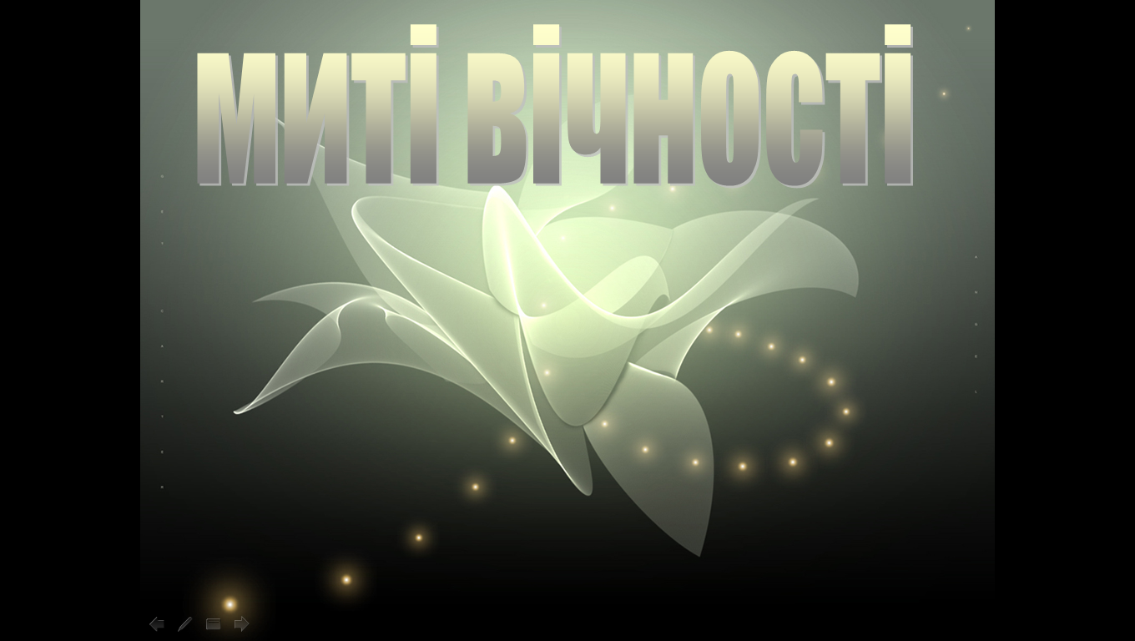
- Обговорення фонової картинки презентації
Квітка символічна загадкова, як мистецтво нерозгадане, як нерозгадане питання
і маленькі спалахи, як символи миттєвостей, з яких складається вічність. Разом
вони творять прекрасну картину, повну філософського змісту

- Обговорення назви презентації «Миті вічності».
Два протилежні поняття, але настільки пов’язані, що без існування одного,
неможливе існування іншого, адже вічність складається з миттєвостей

Отже сьогодні розмова про миті, які творять вічність
Демонстрація слайду 2

Мить натхнення, що творить мистецтво
Гете розпочинає трагедію «Фауст» із «Пролога в театрі»
- Хто учасники розмови у цьому «Пролозі»?
Директор, актор і поет

- Чого очікує кожен з них від театру?
Директор – переповненого залу, прибутку, актор – почути грім аплодисментів,
слави, поет – написати твір, який увійде у вічність

- Різна мета, різне сприйняття театру. Чому ж тоді вони так необхідні один для одного?
Кожен з них окремо мало що вартий. Зусилля всіх трьох зроблять цей твір
саме вічним. Хтось творить, хтось спонсорує, хтось представляє.
Заповнення слайду 2
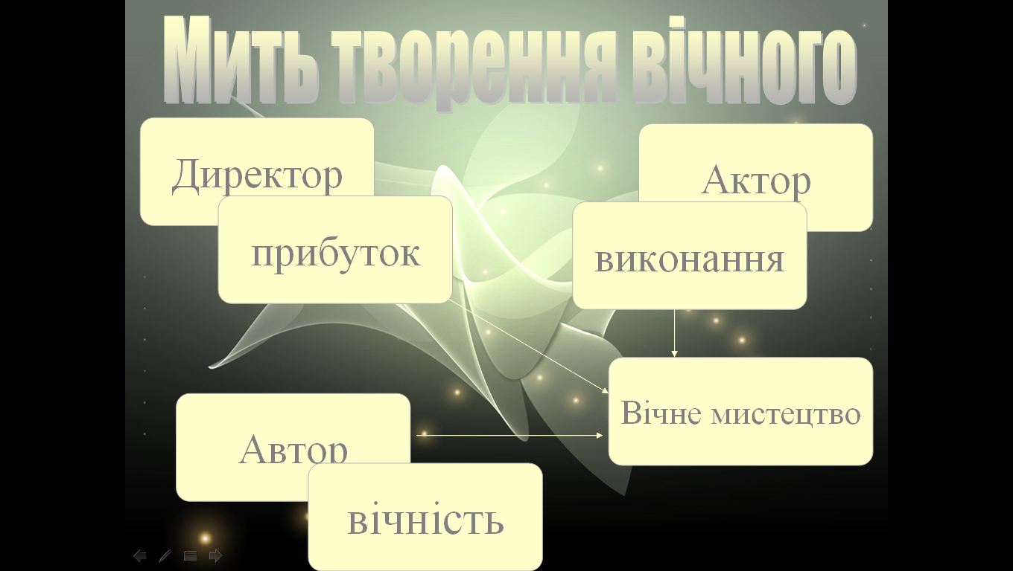

Демонстрація слайду 3

Миті боротьби
У «Пролозі на небесах» ми знову бачимо зіткнення двох протилежних думок відносно людини.
- Хто веде розмову про людину?
Господь і Мефістофель

- Що ці персонажі думають про людину?
Господь вважає людину сильною розумною, вірить в її силу, гордиться її
прагненнями. Мефістофель навпаки вважає людину слабкою, покірною. На його
думку, люди легко піддаються спокусам. І навіть Фауста, який, на думку
Господа, є взірцем сильної людини, він зневажає.

Суперечка довкола людини приводить їх до рішення випробувати людину – Фауста.
- Чому, на вашу думку, Господь вирішує просто спостерігати за тим, як Мефістофель активно буде спокушати Фауста?
Господь вірить, що людина здатна протистояти спокусам і до нього вона
повинна прийти сама, зробивши свій вибір. І він тоді радо прийме людину в
свої обійми. Мефістофель активно втручається в життя людини, тому що
вірить у гріховність людини, в її прагнення піддатися спокусі

- Від кого ж залежить, за ким піде людина?
Кожен сам робить вибір, для кого відкрити своє серце. Піти за дияволом
простіше, ніж протистояти йому. Але душу після цього не відмиєш
Заповнення слайду 3

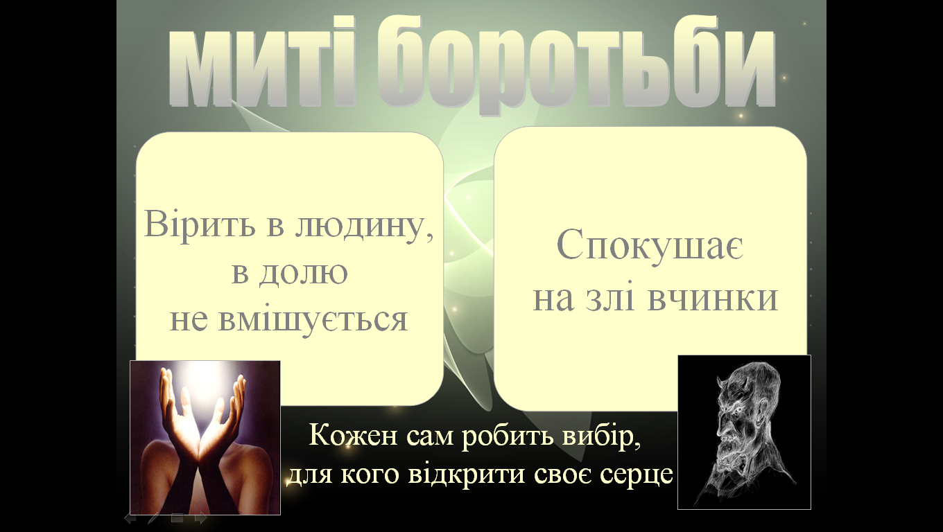

Зразком сильної людини Господь називає Фауста. Значить, Мефістофель випробовуватиме саме його. Найрозумніший – gomo sapiens
Демонстрація слайду 4

Gomo sapiens

- Чим незадоволений Фауст у житті?

Заповнення слайду 4 (сірі зірочки заповнюються тими поняттями, які викликають незадоволення Фауста)
Страх, буття, дрібниці життя, пил книг, вино
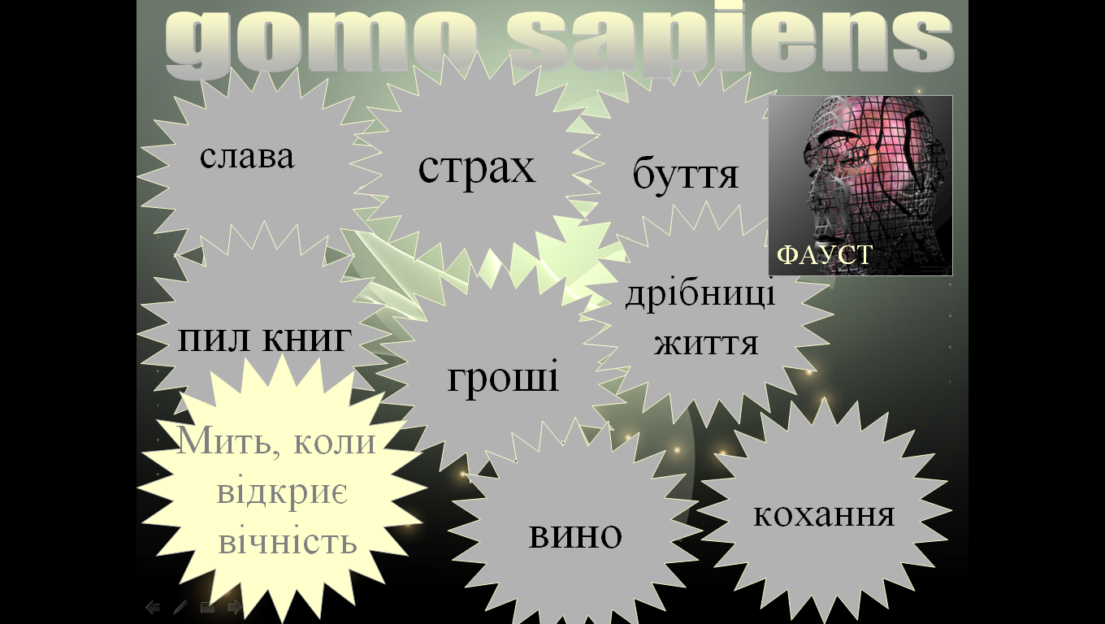

- А що може зробити Фауста щасливим?
Відкриття власної істини (Заповнюється жовта зірочка).

- Чому, на вашу думку, ця зірочка іншого кольору?
Все в житті Фауста сіре, буденне, таке життя йому набридло і він
готовий навіть покінчити з ним. А відкриття істини зробило б його
щасливим.( Звернути увагу на епіграф уроку)
У Фауста дійсно появляється можливість стати щасливим, та для цього потрібно пройти певний шлях – зробити в певний момент життя вибір: за ким піти. Знову лиш мить, але від неї все залежить.

Демонстрація слайду 5
Мить вибору
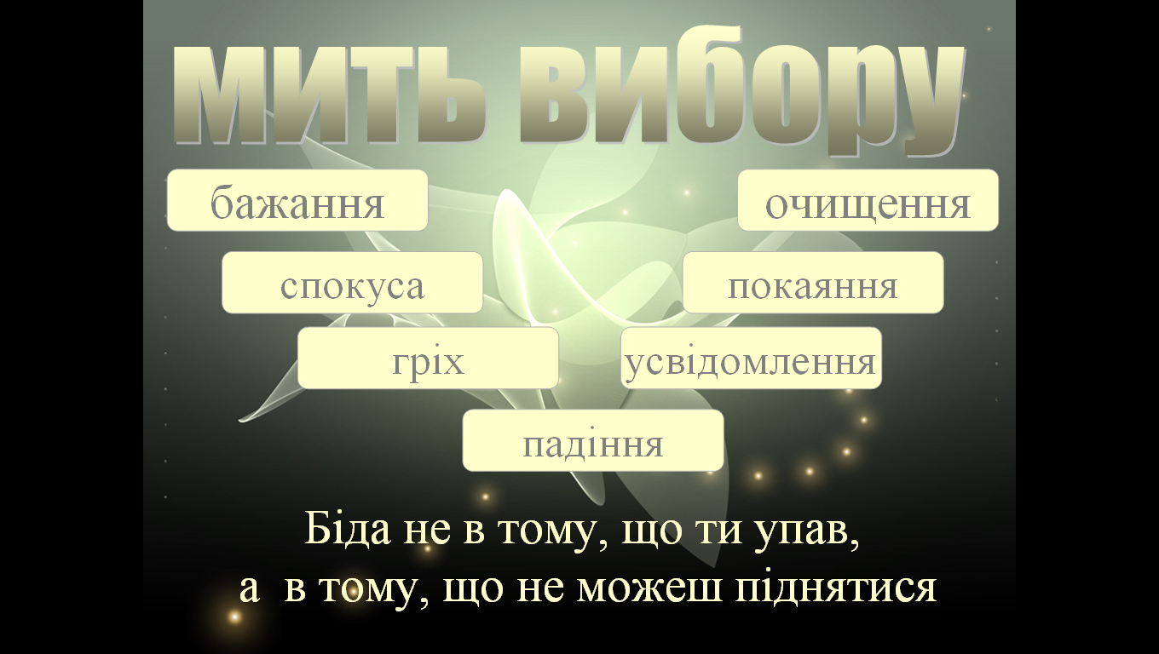
Кожен з нас в певні моменти життя робить подібний вибір

- Як ви думаєте, з чого починається для людини падіння в гріх?
Бажання – спокуса – гріх – падіння (поступово заповнюються сходинки вниз)

- Як ви думаєте, що в цьому місці чекає на людину?
Можливість падати ще нижче, або ж піднятися вверх

- Які етапи потрібно пройти, щоб піднятися?
Усвідомлення – покаяння – очищення (заповнюються сходинки вверх)

Люди - грішні створіння. І кожен раз Господь дає нам можливість очистити свою душу, та покаяння має бути усвідомленим, лише тоді прийде очищення.
Біда не в тому, що ти упав, а в тому, що не можеш піднятися. Людина, упавши, повинна віднайти в собі сили, щоб піднятися і найважче зробити перший крок.
Фауст зробив свій крок і пішов назустріч спокусі.

Демонстрація слайду 6
Мить порозуміння.

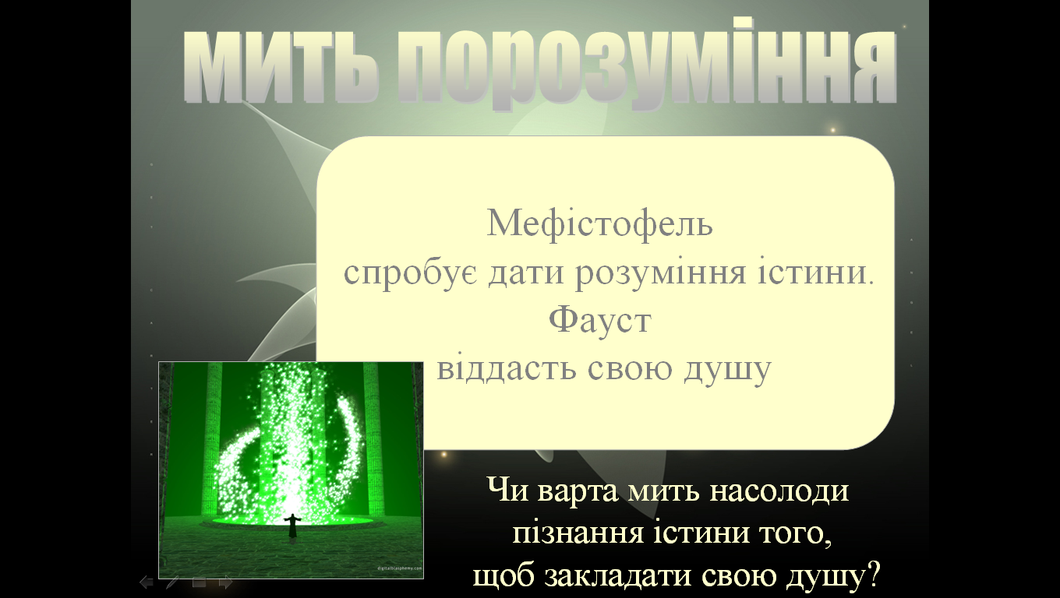
- Який договір уклали Фауст і Мефістофель?
Мефістофель спробує дати розуміння істини. Фауст віддасть свою душу

- На вашу думку, варта мить насолоди пізнання істини того, щоб закладати свою душу?
(Висловлювання учнів)

Демонстрація слайду 7
Миті щастя

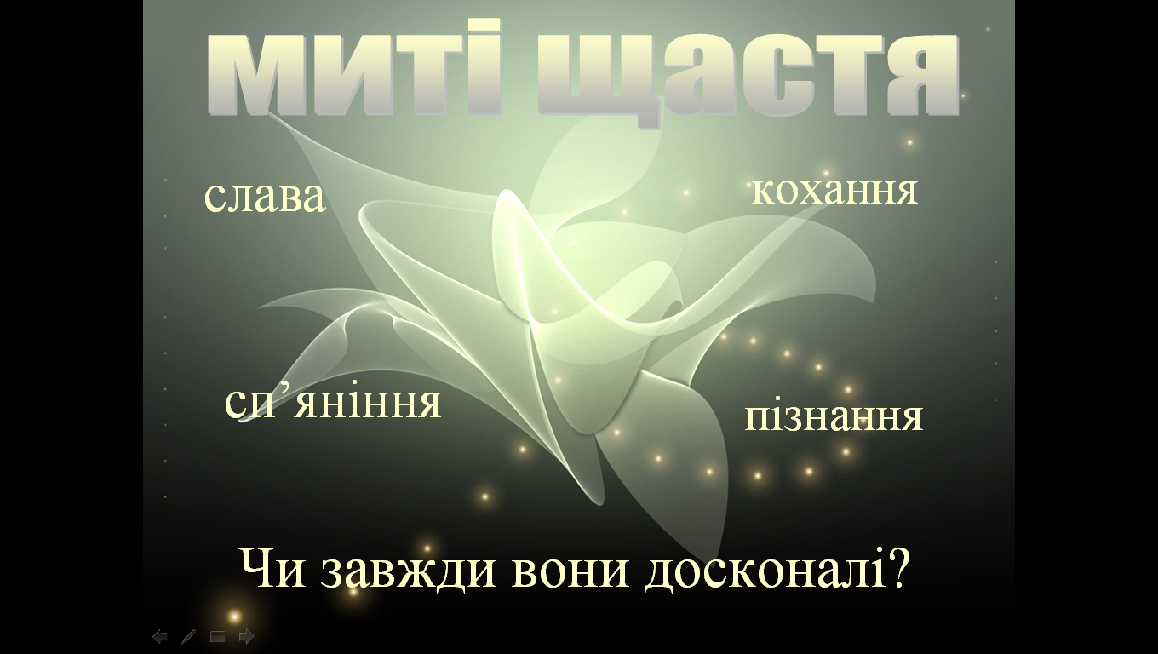
- Які спокуси запропонував Мефістофель Фаусту?
Слава, сп’янінні, кохання, пізнання
- Чи зробили вони Фауста щасливим?
- Чому ці миті Фауст вважає недосконалими? Які в них недоліки?

Та все ж в нашому житті є те, що ми називаємо вічним. Це миті, що зливаються воєдино і творять вічність.
Демонстрація слайду 8
Миті, що зливаються у вічність

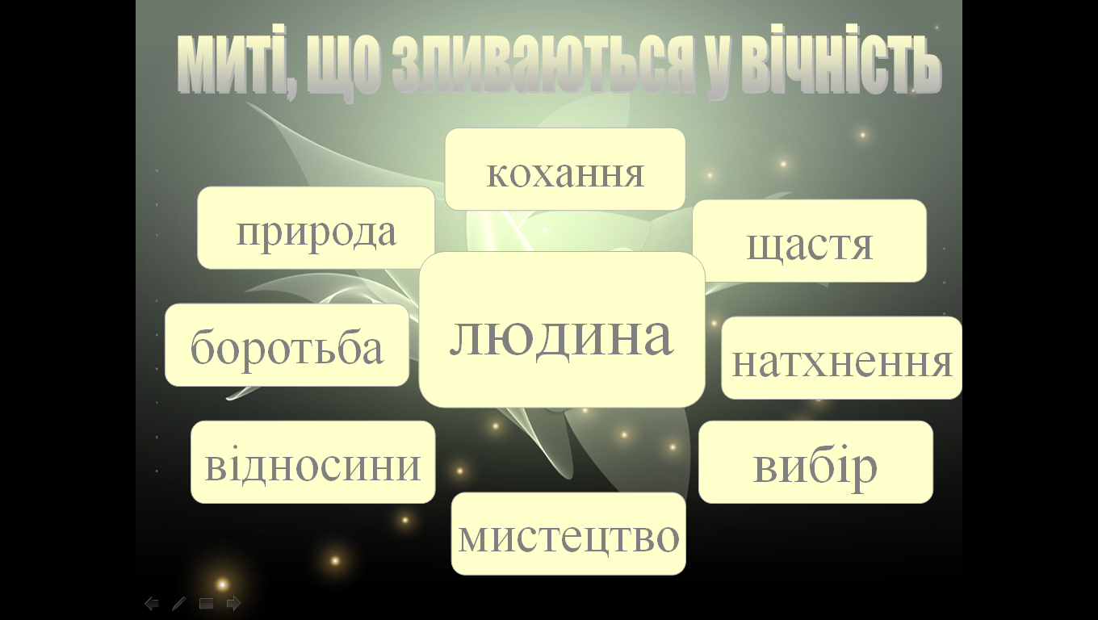
Що є вічним у житті багатьох поколінь людей?
Кохання, природа, боротьба, відносини, мистецтво, вибір, натхнення,
щастя. Слайд поступово заповнюється

Але всі вони недосконалі, якщо їх не поєднає людина.
Сьогоднішній урок ми розпочинали з цього самого слова «Людина», і закінчуємо його ним. Вінець природи – людина, гордість Господа – людина. Але людина, яка обере правильний шлях. Тож вибір за кожним із нас

